*ConnectEd*

Korisničko uputstvo

Sadržaj

**1 Uvod 3**

**2 Kreiranje profila 4**

2.1 Registrovanje fakulteta 7

2.2 Registrovanje studenata 8

2.3 Registrovanje nastavnog osoblja 10

**3 Logovanje 12**

**4 Guest Home Page aplikacije 15**

4.1 Ograničena pretraga 17

**5 Home Page aplikacije 17**

5.1 Napredna pretraga 19

**6 Prikaz profila 20**

6.1 Tagovi (dodavanje i uklanjanje) 21

6.2 Izmena profila 22

6.3 Brisanje profila 24

**7 Kreiranje oglasa 25**

7.1 Postavljanje oglasa za projekte 25

7.1.1 Kreiranje testova za oglase 27

7.1.2 Ažuriranje oglasa projekta 29

7.2 Postavljanje oglasa za knjige 30

7.2.1 Ažuriranje oglasa knjige 31

7.3 Postavljenje oglasa za radove 31

7.3.1 Ažuriranje oglasa rada 33

**8 Listanje svih oglasa i profila vlasnika 35**

8.1 Praćenje profila vlasnika 35

**9 Prijavljivanje na oglas 37**

9.1 Prijavljivanje za projekat 37

9.2 Obaveštenje o izmenjenom oglasu 39

**10 Zakazivanje sastanka 39**

10.1 Pristup listi prijavljenih kandidata 40

10.2 Prihvatanje ili odbijanje prijave 42

10.3 Notifikacija prihvaćenim korisnicima o inicijalnom vremenu za sastanak 42

10.4 Notifikacija odbijenim korisnicima o odbijenoj prijavi 43

**11 Revizija oglasa 43**

11.1 Ocenjivanje učesnika 44

11.2 Ocenjivanje saradnika 46

11.3 Notifikacija učesnika i vlasnika o dobijenoj oceni 46

**12 Listanje svih profila 47**

12.1 Praćenje profila vlasnika 48

Korisničko uputstvo za ConnectEd

# Uvod

ConnectEd aplikacija je web aplikacija koja omogućava pronalaženje i uspostavljanje kontakta između zainteresovanih korisnika, koji uključuju nastavno osoblje na fakultetu i studente, radi saradnje na projektima, pisanju radova i knjiga.

Aplikacija treba da reši probleme pronalaženja i uparivanja osoba kojima su potrebni saradnici za projekte, radove ili knjige. Osnovni cilj aplikacije jeste da omogući spajanje ljudi iz istih ili različitih naučnih oblasti koji se bave sličnom tematikom. Treba da omogući platformu na kojoj je moguće postavljanje ideja i osnovnih informacija vezanih za nju kako bi se pronašli odgovarajući saradnici za realizaciju ideje. Korisnici se mogu prijaviti na oglas, ali za neke prijave potrebno je i uraditi test, čijim će uspešnim završavanjem prijava biti poslata. Takođe, aplikacija bi trebalo da omogući lako pretraživanje na osnovu: interesovanja korisnika, koja oni sami definisu, kategorije oglasa, tagova i ocena. Ukoliko su korisnici posebno zainteresovani za neke druge korisnike, moguće je pratiti njihov profil i tako dobijati obaveštenja kada oni izbace novi oglas. Nakon odrađenog posla, korisnici mogu da ocene svoje saradnike na njemu, što doprinosi njihovoj poziciji pri pretraživanju oglasa.



*Slika - Favicon*

# Kreiranje profila

Početni izgled Sign Up komponente:

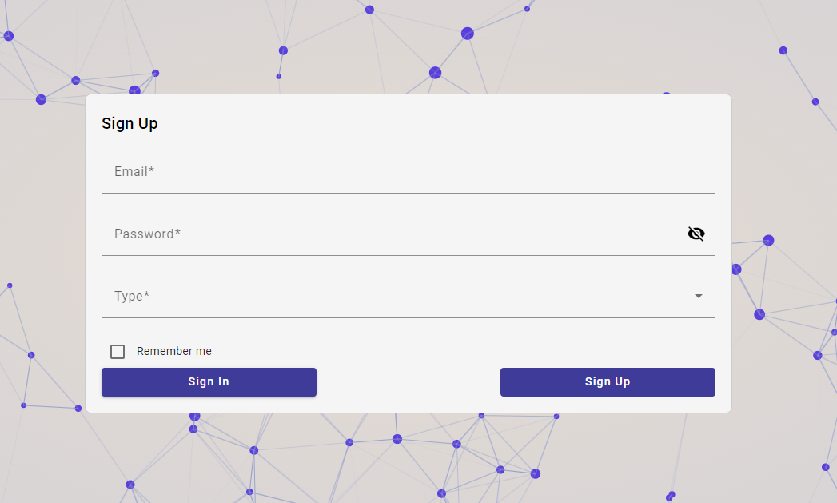

*Slika - Forma za Sign Up*

Nakon što unesete e-mail adresu, koja mora da bude validna (postojeća), lozinku i tip naloga, kliknite na dugme “Sign Up” i bićete preusmereni na formu za kreiranje odgovarajućeg tipa profila.

Čekiranjem “Remember me” checkbox-a, osiguravate da budete upamćeni, odnosno svaki sledeći put kada otvorite aplikaciju, odmah ćete biti ulogovani i preusmereni na Home Page. Ukoliko ne čekirate to dugme, nakon sat vremena, ukoliko refreshujete stranicu, bićete izlogovani, i sledeći put kada upalite aplikaciju, moraćete da se ulogujete ponovo.

Ukoliko koristite e-mail adresu koja već postoji u sistemu, izaći će Vam obaveštenje o tome. Tada je potrebno da kliknete na dugme “Sign In” koje će Vas odvesti na formu za logovanje.

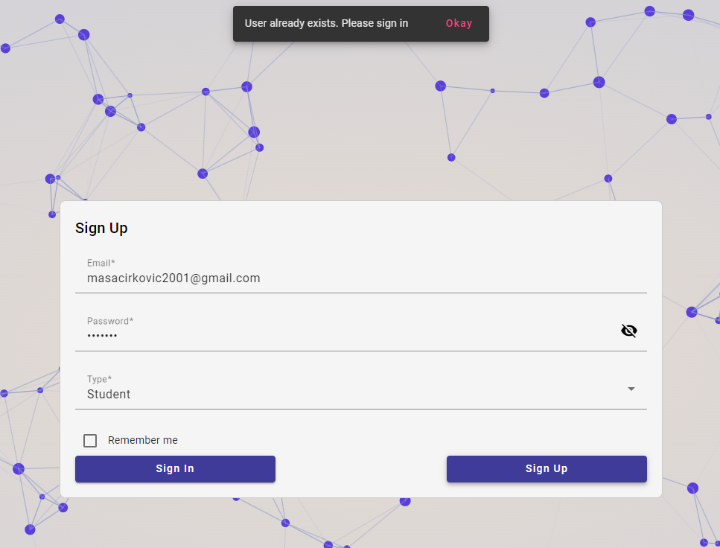

*Slika - Sign up obaveštenje ukoliko korisnik već postoji*

Ukoliko koristite nevalidnu e-mail adresu

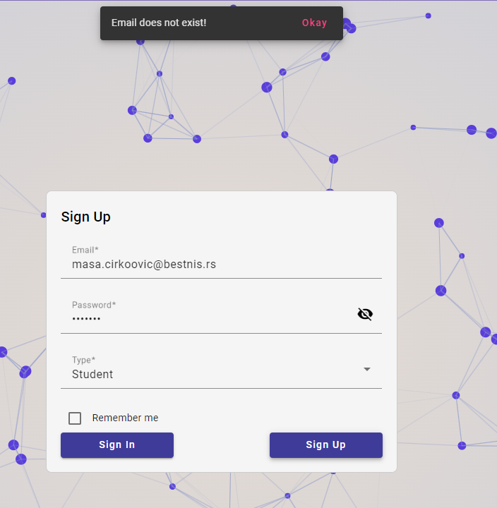

*Slika - Sign up obaveštenje ukoliko e-mail adresa nije validna*

## 2.1 Registrovanje fakulteta

Forma za kreiranje profila tipa fakultet prikazana je na slici ispod. Morate uneti sve podatke kako biste mogli da kreirate nalog i budete preusmereni na Home Page aplikacije.

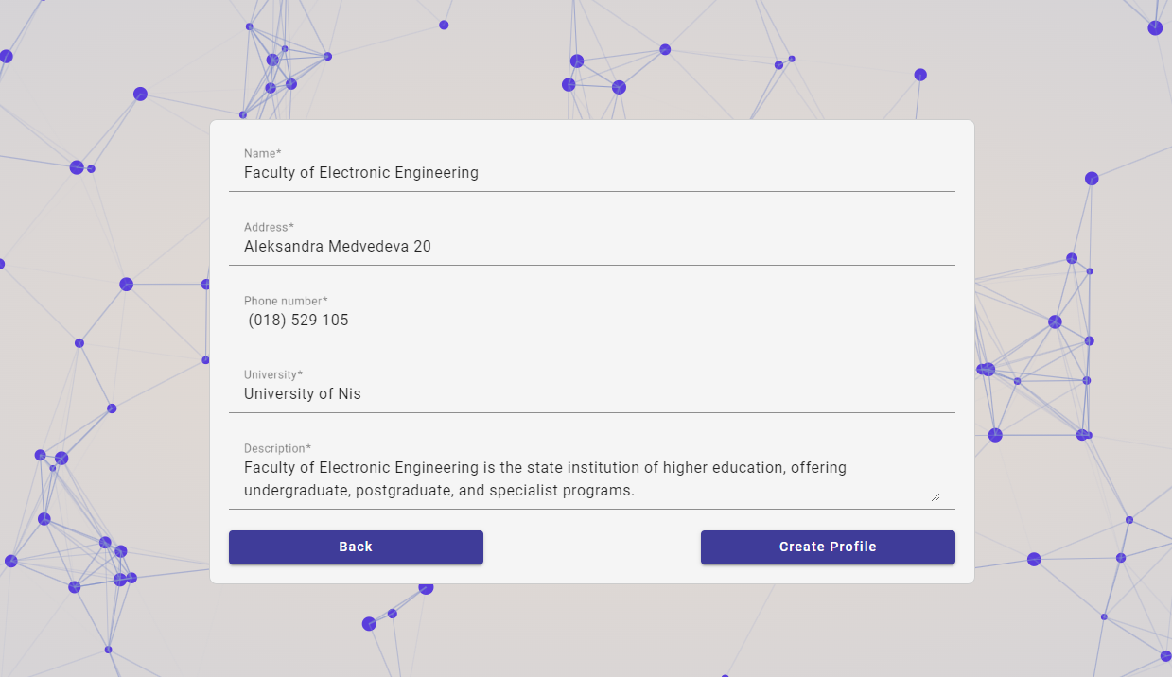

*Slika - Forma za kreiranje profila fakulteta*

## 2.2 Registrovanje studenata

Forma za kreiranje profila tipa student prikazana je na slici ispod. Morate uneti sve podatke kako biste mogli da kreirate nalog i budete preusmereni na Home Page aplikacije.

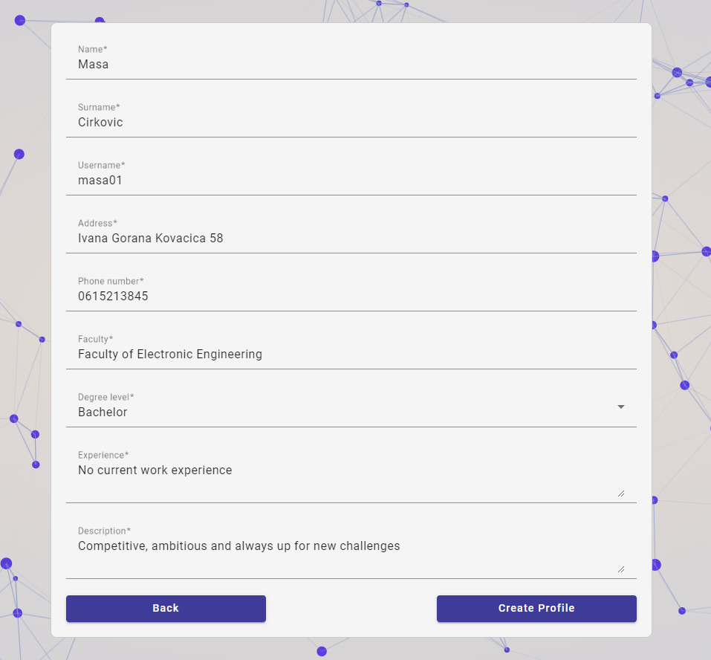

*Slika - Forma za kreiranje profila studenta*

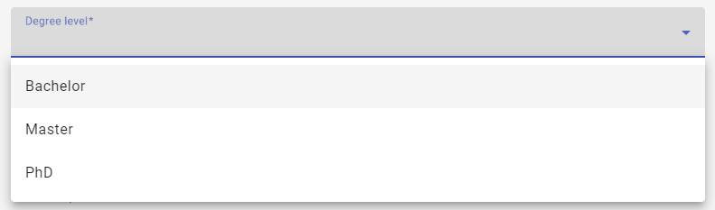

*Slika - Dostupni nivoi studija*

## 2.3 Registrovanje nastavnog osoblja

Forma za kreiranje profila tipa nastavno osoblje prikazana je na slici ispod. Morate uneti sve podatke kako biste mogli da kreirate nalog i budete preusmereni na Home Page aplikacije.

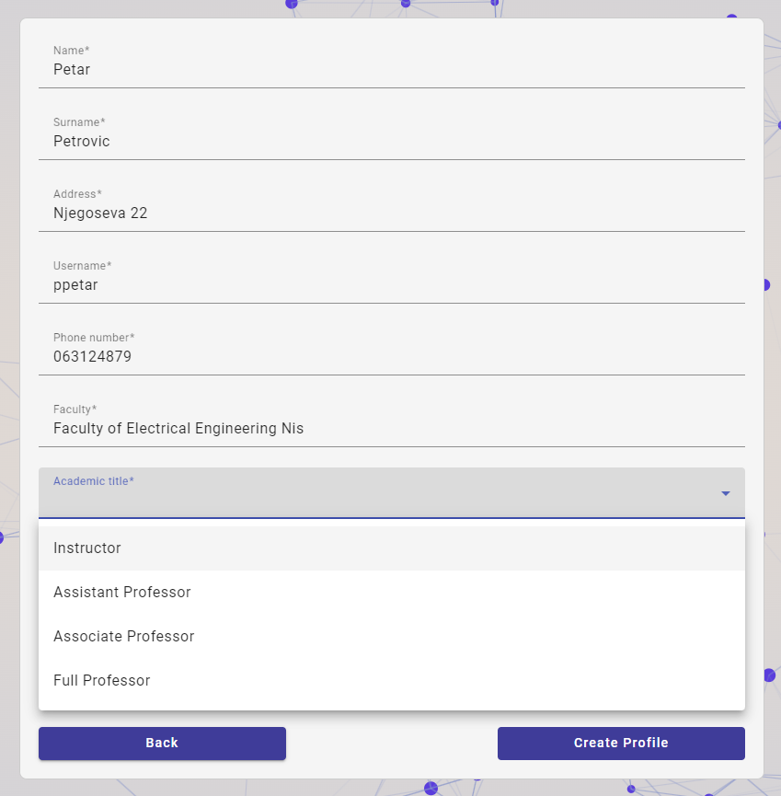

*Slika - Dostupni nivoi zvanja*

Između ostalog potrebno je da odaberete i zvanje koje imate na fakultetu, klikom na neku od ocija na slici iznad. Na slici ispod prikazana je popunjena forma za registrovanje.

Klikom na dugme “Create Profile” kreiraćete svoj profil na aplikaciji. Dugme “Back” vodi Vas na unos email-a i lozinke.

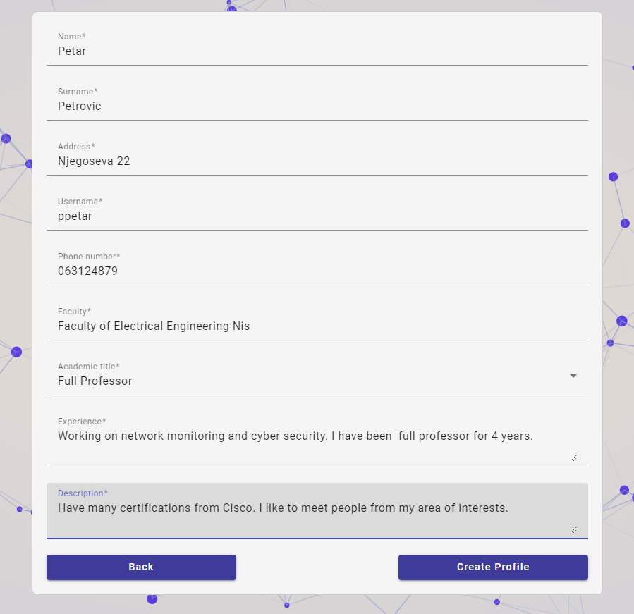

*Slika - Forma za kreiranje profila nastavnog osoblja*

# Logovanje

Ukoliko imate profil, pre pristupa aplikaciji, potrebno je da se ulogujete unosom email-a i lozinke i klikom na dugme “Sign In”. Kada dugme “Remember me” ostavite nečekirano aplikacija će Vas automatski izlogovati nakon 1h (na refresh stranice timer se obnavlja na 1h). Kada dugme “Remember me” čekirate pri logovanju, ostaćete ulogovani sve dok se ne izlogujete iz aplikacije.

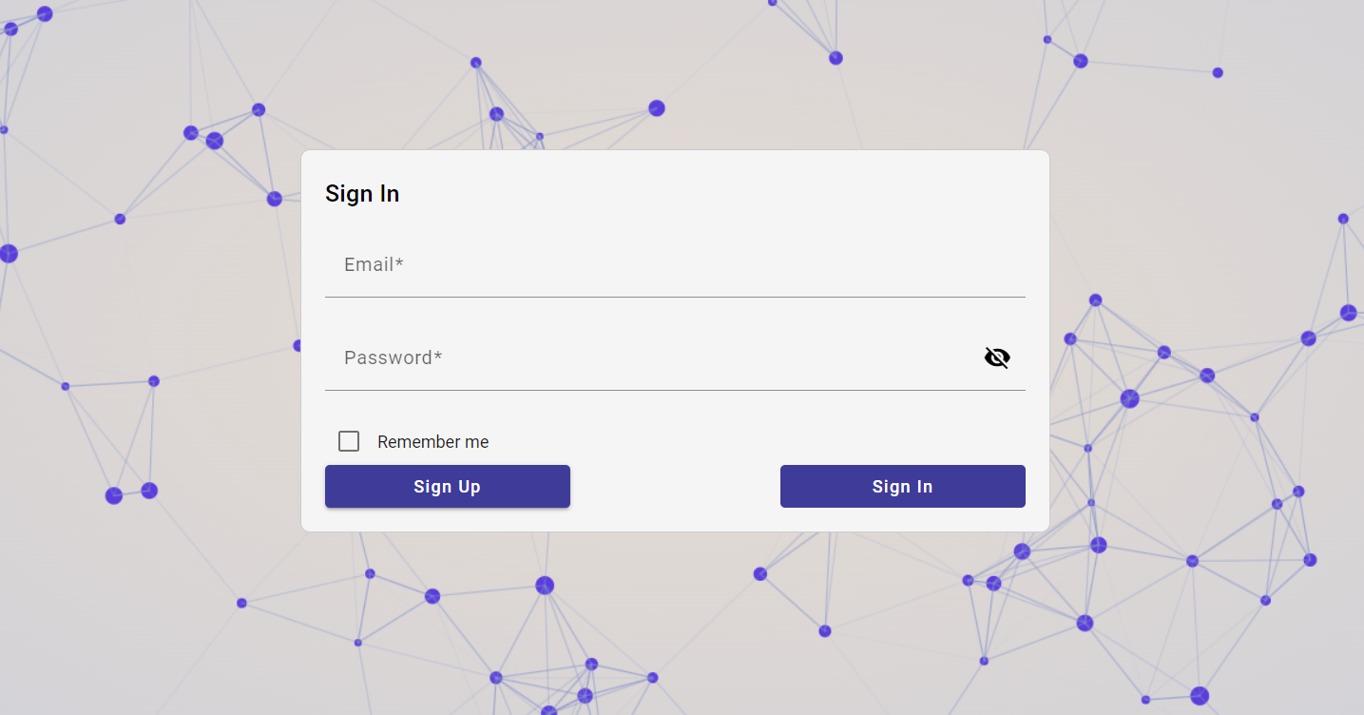

*Slika - Forma za Sign In*

Ukoliko pokušate da se ulogujete bez da ste prethodno napravili nalog sa mail-om koji ste uneli, logovanje će biti onemogućeno i pojaviće se obaveštenje poput ovog na slici ispod.

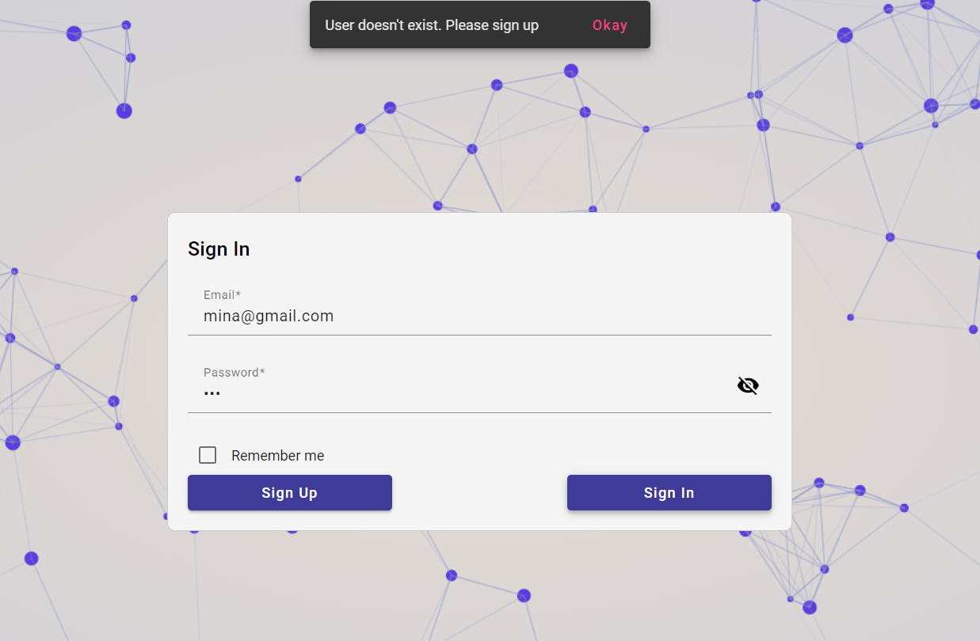

*Slika - Forma za Sign In kada korisnik ne postoji*

Ukoliko pokušate da se ulogujete sa korektnim email-om, a pogrešnom lozinkom, logovanje će biti onemogućeno i pojaviće se obaveštenje poput ovog na slici ispod.

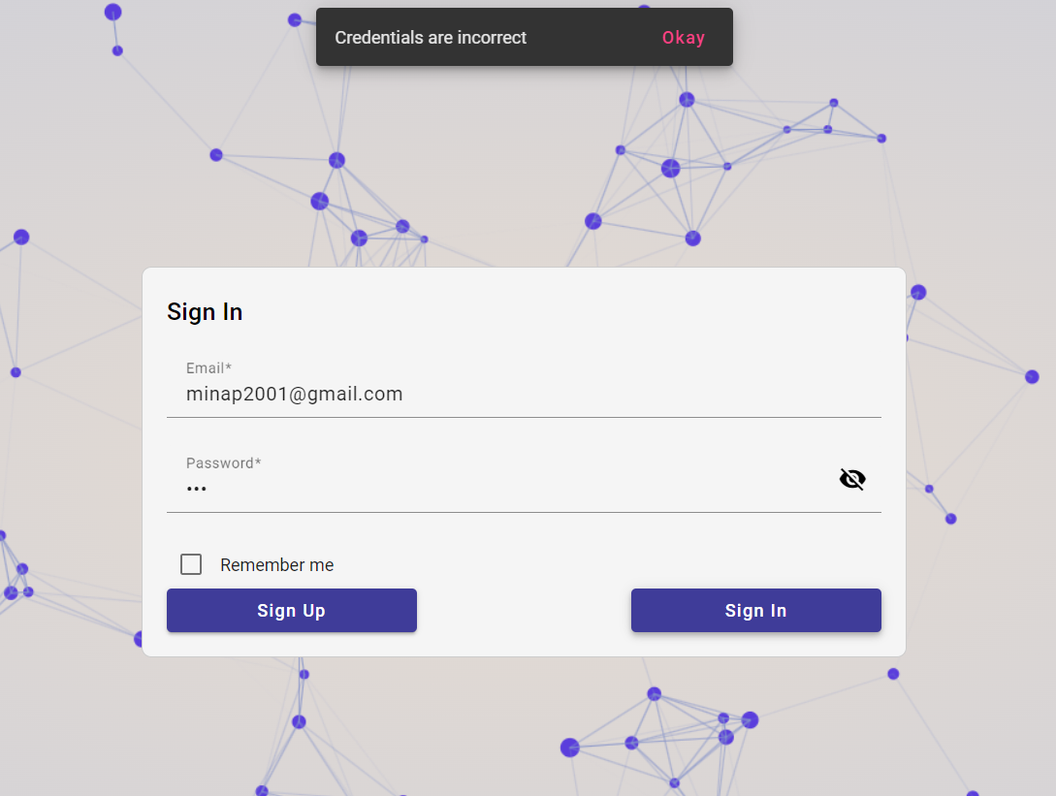

*Slika - Forma za Sign In kada korisnik unese netačnu lozinku*

# Guest Home Page aplikacije

Početna stranica aplikacije prikazana je na slici ispod. Ovde možete gledati oglase bez naloga. Klikom na dugme “Sign In”, bićete preusmereni na Sign In formu, dok klikom na dugme “Sign Up”, bivate preusmereni na Sign Up formu.

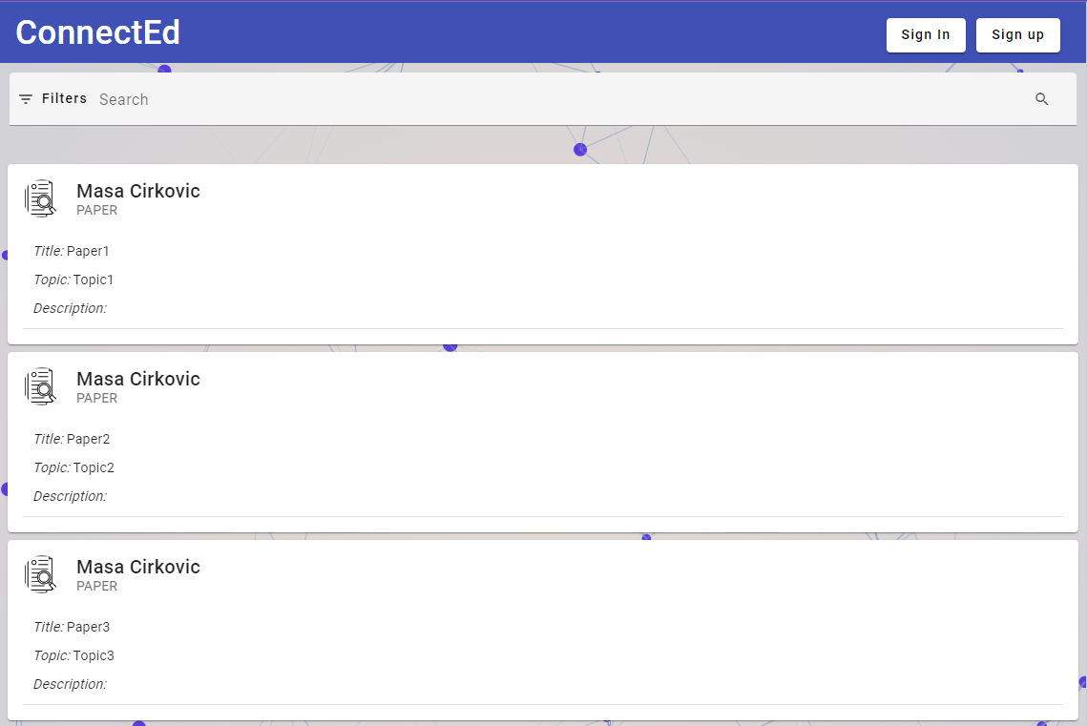

*Slika - Guest Home Page*

Ukoliko ne kliknete ni na jedno od dugmadi, nakon jednog minuta bićete preusmereni na Sign Up formu uz obaveštenje:

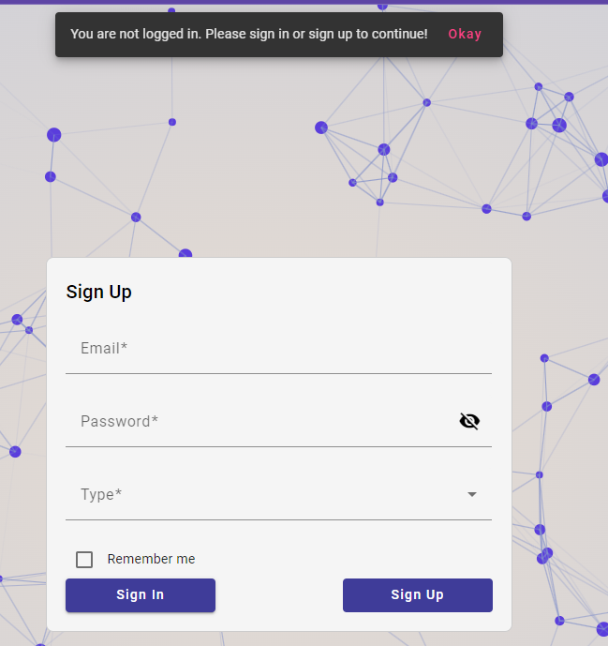

*Slika - Sign Up nakon jendog minuta*

## Ograničena pretraga

U Guest Home Page, pretraga je ograničena. U mogućnosti ste samo da vršite pretragu po tekstu, dok su vam ostali filteri onemogućeni.

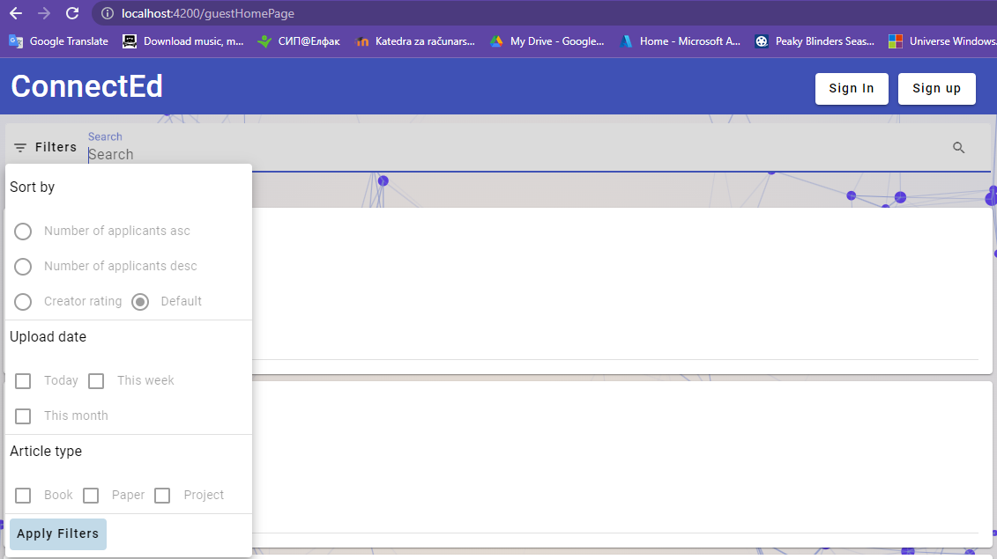

*Slika - Ograničena pretraga*

# Home Page aplikacije

Početna stranica aplikacije prikazana je na slici ispod. Ovde možete gledati oglase nakon što imate nalog. U navbaru postoje sledeci dugmići:

* Add new article - dodavanje novih oglasa
* My articles - prikaz Vaših oglasa
* My applications - prikaz Vaših prijava na oglase
* Grade colleagues - prikaz oglasa na kojima ste učestvovali a treba da ocenite
* My subscriptions - prikaz oglasa korisnika koje pratite
* Profile ikona - prikaz profila ili sign out

Klik na prikaz profila vodi vas na prikaz Vašeg profila, dok vas klik na “Sign Out” izloguje i preusmerava na Sign In stranicu

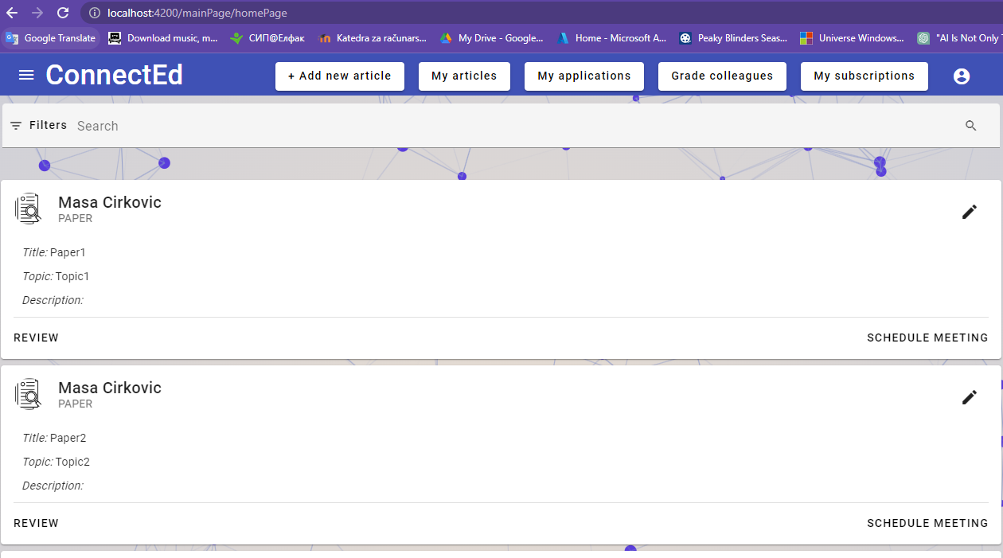

*Slika - Home Page*

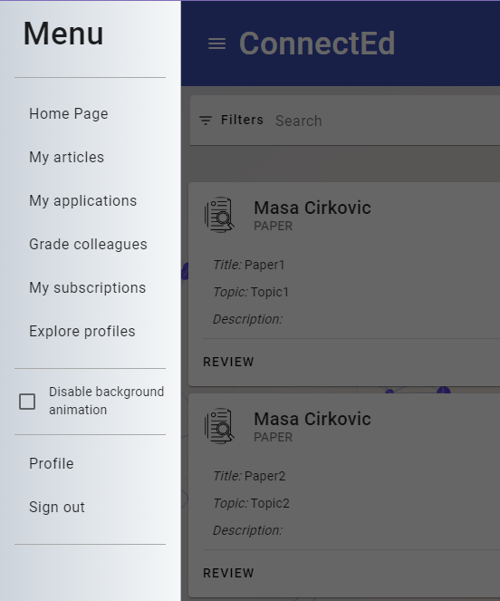

Ovako izgleda meni sa strane aplikacije. On je dostupan u svakom trenutku. Funkcionalnosti koje poseduje su iste kao i iz navbar-a, izuzev dodavanja novog oglasa. Jedina funkcionalnost koju poseduje više jeste “Explore profiles”, koja Vas vodi na stranicu sa prikazom svih profila u bazi. Takođe poseduje i checkbox za gašenje pozadinske animacije, ukoliko Vam više odgovara jednobojna pozadina aplikacije.

*Slika - Side nav bar*

## Napredna pretraga

Napredna pretraga dostupna je samo za ulogovane korisnike. Ona Vam omogućava da oglase sortirate po nekom od sledećih kriterijuma:

* Broju prijavljenih aplikanata u rastućem ili opadajućem redosledu
* Oceni korisnika

I pretražujete po nekom od sledećih kriterijuma:

* Sadržaju teksta
* Datumu postavljanja oglasa - danas, u proteklih nedelju dana i u proteklih mesec dana
* Tipu oglasa - projekat, knjiga ili rad

Klikom na dugme “Apply filters” pokrećete pretragu i vraćaju Vam se rezultati

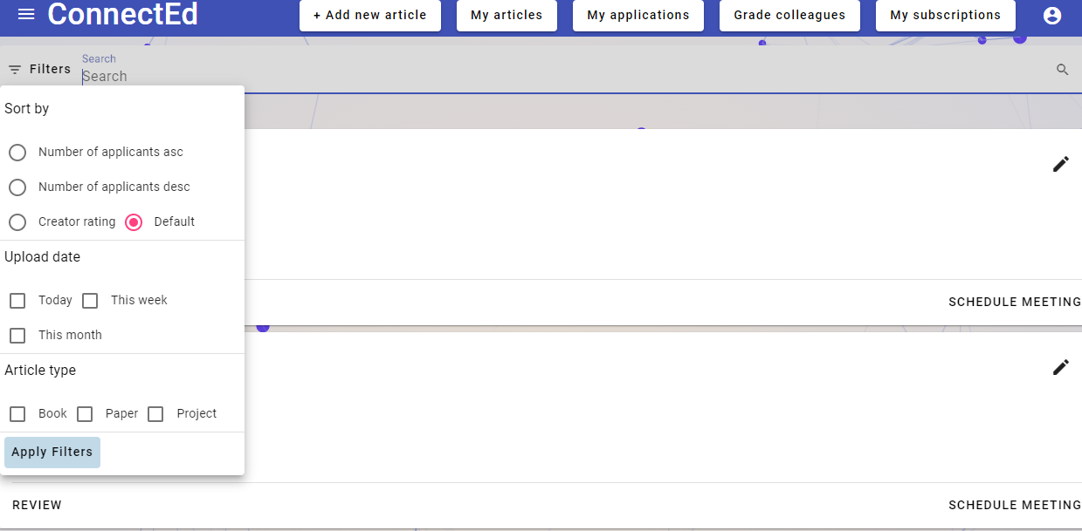

*Slika - Napredna pretraga*

# Prikaz profila

Ukoliko kliknete na ikonicu čoveka u navigaciji dobićete padajuću listu poput ove prikazane na slici ispod.

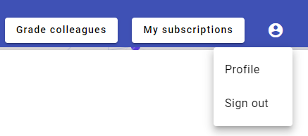

*Slika - Padajuća lista*

Odabirom kartice “Profile”, prikazaće Vam se podaci o Vašem profilu.

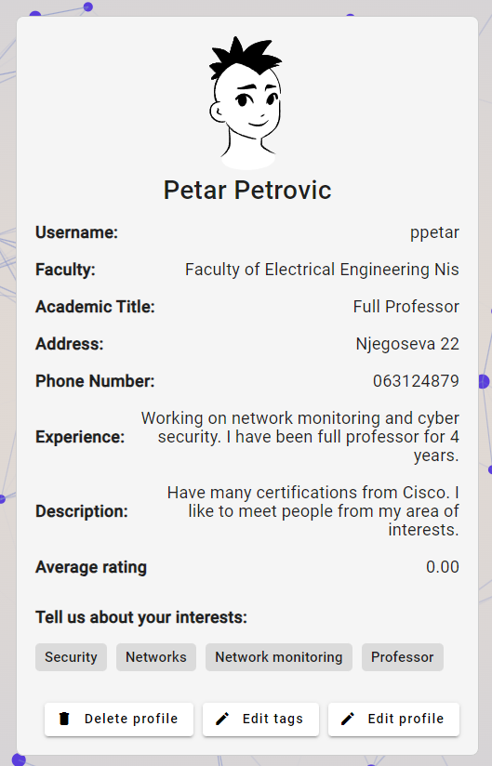

*Slika - Prikaz sopstvenog profila*

## Tagovi (dodavanje i uklanjanje)

Kada kliknete na dugme “Edit tags” pojaviće Vam se prozor poput onog na slici ispod. Tu imate opciju brisanja tagova ili dodavanja novih. Brišete tag tako što kliknete na “x” pored njegovog naziva, a dodajete novi tako što ga unesete, kliknete na “Enter” na tastaturi, a nakon toga “Save”.

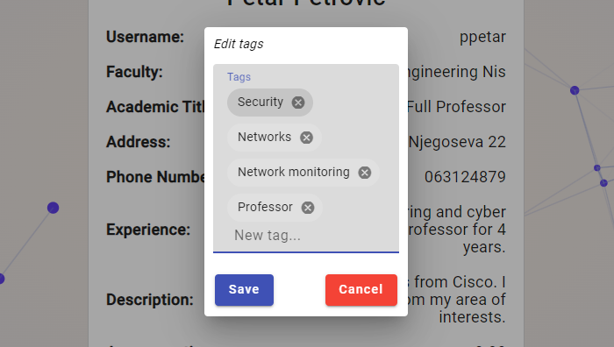

*Slika - Tagovi*

Ukoliko greškom obrišete nešto što niste želeli, to možete poništiti klikom na dugme “Cancel”.

## Izmena profila

Kako biste izmenili informacije Vašeg profile, potrebno je da kliknete na dugme “Edit profile”

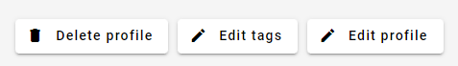

*Slika - Dugmići ispod profila*

Nakon klika, bićete odvedeni na formu sa već popunjenim informacijama o Vašem profilu, kao na slici ispod:

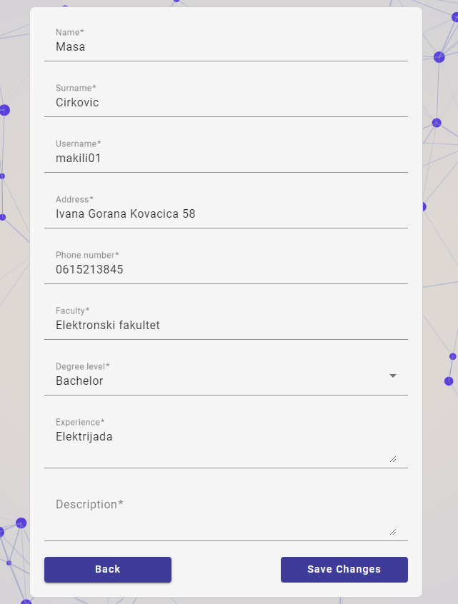

*Slika - Forma za ažuriranje profila*

Nakon izmena, klikom na “Save Changes” ažurirate informacije i vraćate se na profil, dok klikom na “Back” poništavate izmene i vraćate se na profil

## Brisanje profila

Ukoliko želite da obrišete Vaš profil, možete to učiniti klikom na dugme “Delete profile”



*Slika - Dugmići ispod profila*

Nakon klika, dobićete sledeći dijalog:

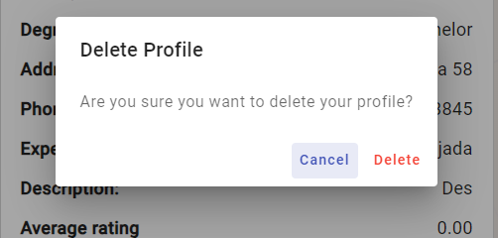

*Slika - Dijalog pre brisanja profila*

Ukoliko izaberete opciju “Delete”, nalog će Vam biti trajno obrisan i bićete redirektovani na Sign Up stranicu

# Kreiranje oglasa

Ukoliko želite da kreirate oglas potrebno je da u navigaciji odaberete opciju “+Add new article”.

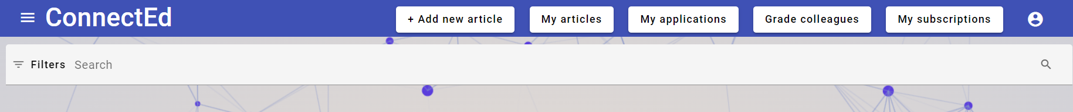

*Slika - Navigacija*

Nakon toga pojaviće Vam se padajuća lista sa vrstama oglasa koje možete kreirati. Kliknite na željeni tip oglasa.

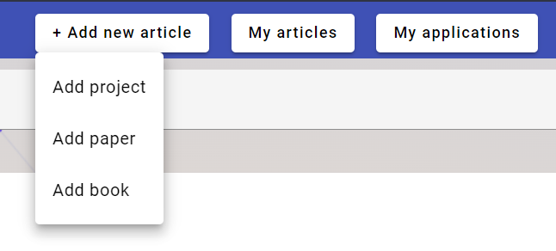

*Slika - Padajući meni za odabir vrste oglasa*

## Postavljanje oglasa za projekte

Ukoliko ste kliknuli na opciju **Add project** u okviru **Add new article** padajućeg menija, bićete preusmereni na formu za postavljanje novog projekta.

Prvo popunite skup osnovnih informacija o projektu (naziv, tip, opis, broj ucesnika, da li sadrži test i koliko je trajanje testa u minutima, ukoliko da).

Ukoliko ste čekirali opciju **Test**, sledeći korak u postavljanju projekta biće kreiranje testa, odnosno unos pitanja od kojih se test sastoji (**Add questions**).

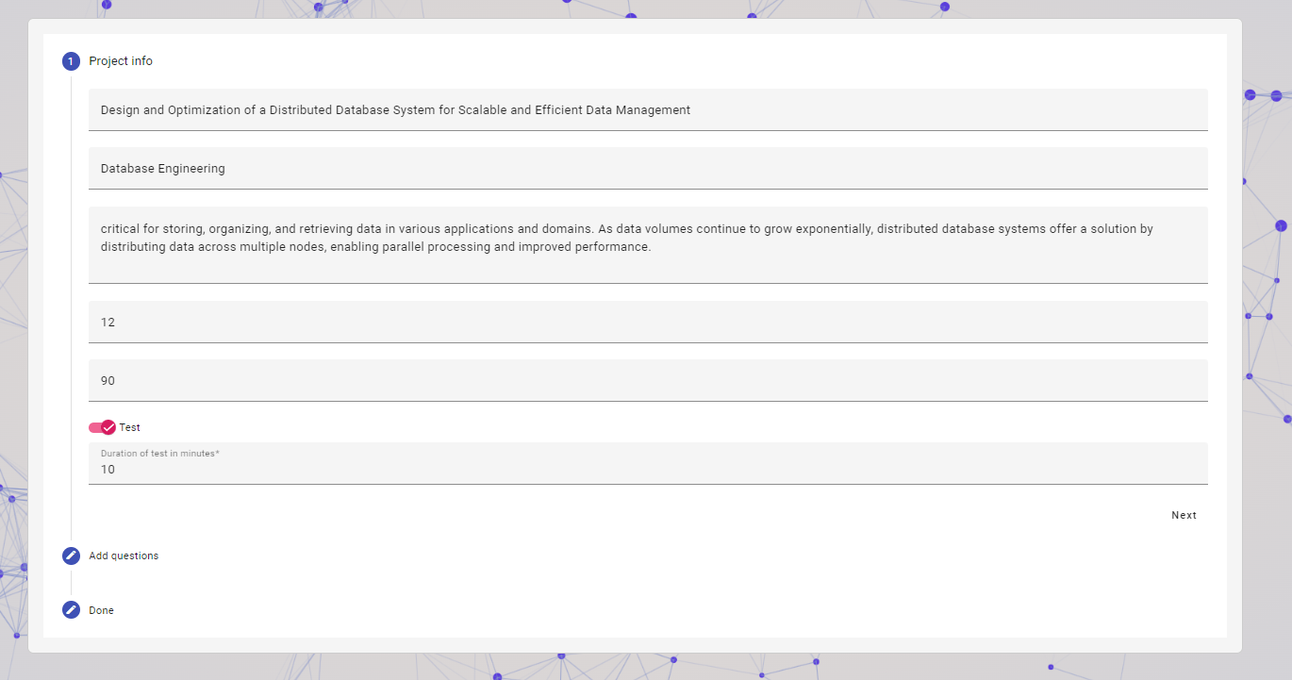

*Slika - Popunjavanje osnovnih informacija o projektu (projekat sa testom)*

Ukoliko niste čekirali opciju **Test** (odnosno nakon kreiranja testa, ukoliko jeste),sledeći korak je potvrda postavljanja projekta.

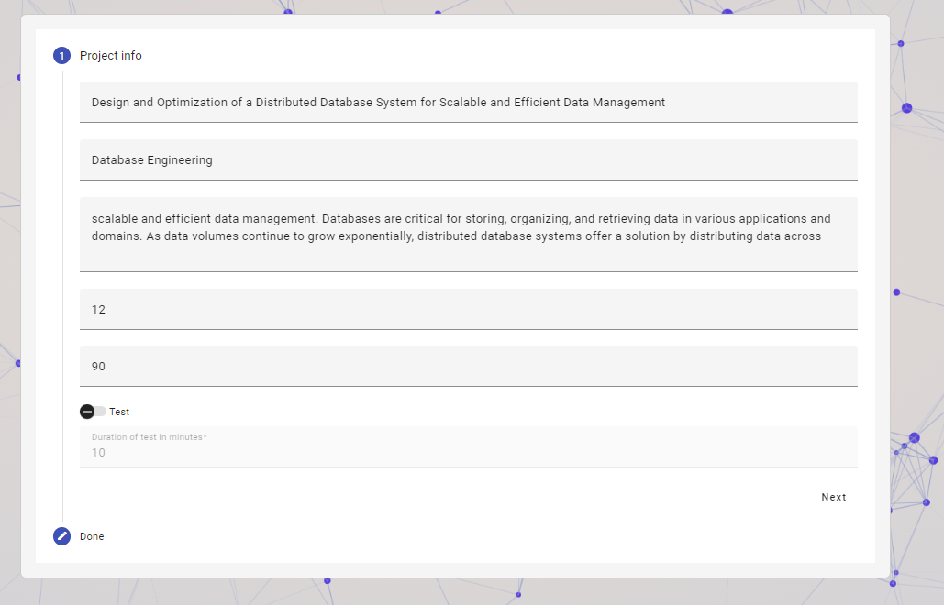

*Slika - Popunjavanje osnovnih informacija o projektu (projekat bez testa)*

Kliknite na dugme **Save**, ukoliko želite da Vaš projekat bude postavljen i vidljiv drugim korisnicima platforme.

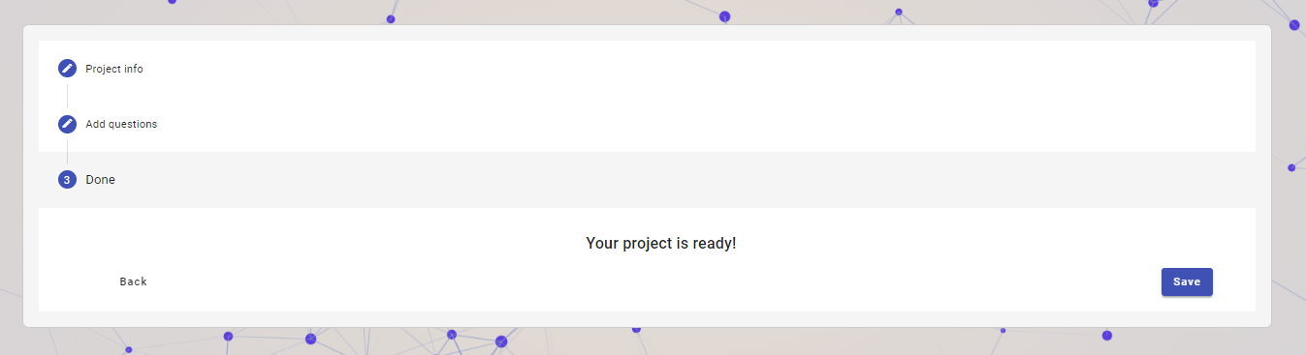

*Slika - Potvrda postavljanja projekta*

Nakon toga, bićete preusmereni na **My articles** stranicu, gde ćete moći da vidite novododati projekat u listi Vaših oglasa.

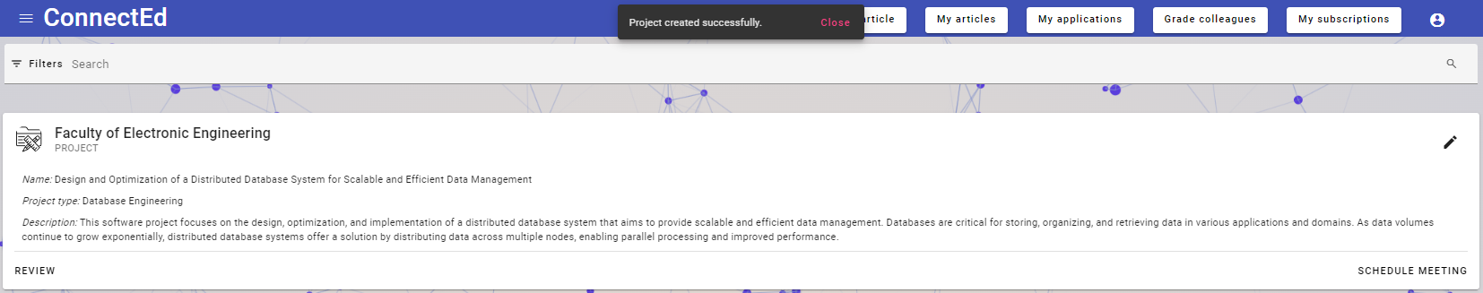

*Slika - Prikaz novokreiranog projekta u okviru My articles stranice*

### 7.1.1 Kreiranje testova za oglase

Kreiranje testova za učešće na datom projektu se bazira na dodavanju/brisanju pitanja od kojih će test biti sastavljen.

Klikom na dugme **+** dodaje se novo pitanje, a klikom na dugme **Remove** briše se postojeće.

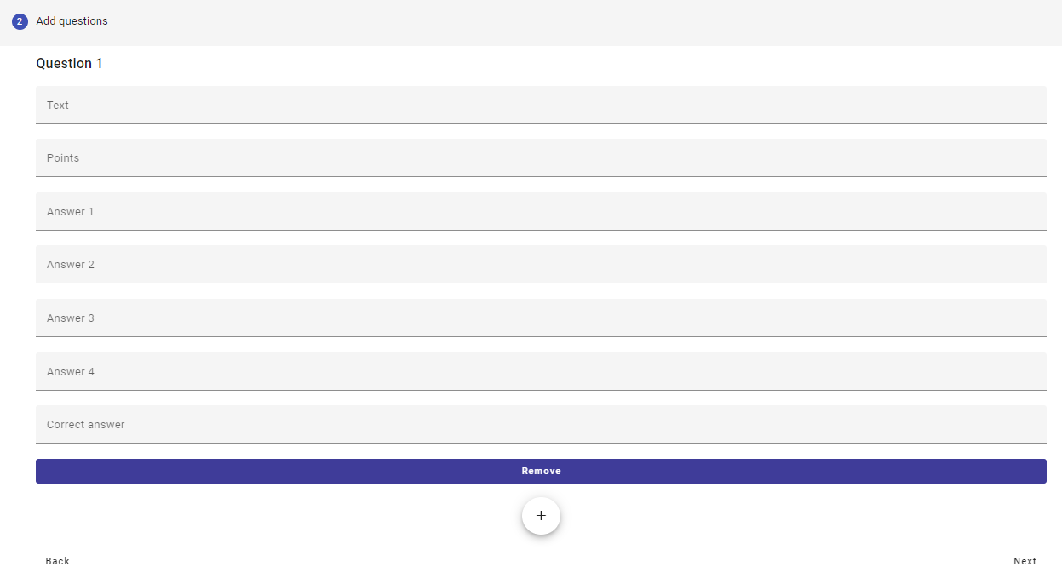

*Slika - Forma za dodavanje pitanja testu*

Za svako pitanje popunite tekst pitanja, broj poena koje pitanje nosi, ponuđene odgovore (četiri opcije, korisnik koji radi test bira jednu od njih) i redni broj tačnog odgovora (ceo broj u opsegu 1 do 4).

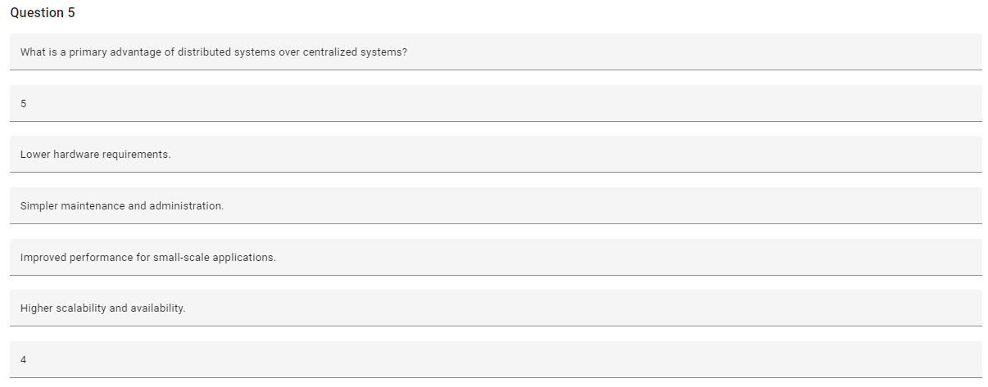

*Slika - Popunjena forma za dodavanje pitanja testu*

Nakon dodavanja željenog broja pitanja, klikom na dugme **Next** prelazite na potvrdu postavljanja projekta.

### 7.1.2 Ažuriranje oglasa projekta

Ukoliko želite da ažurirate Vaš oglas, kliknite na olovku u gornjem desnom uglu na prikazu oglasa. Otvoriće Vam se stranica poput ove na slici ispod, gde možete menjati podatke. Klikom na dugme “Save” sačuvaćete izmene. Klikom na dugme “Cancel” izmene će biti obrisane i imaćete prethodnu verziju oglasa.

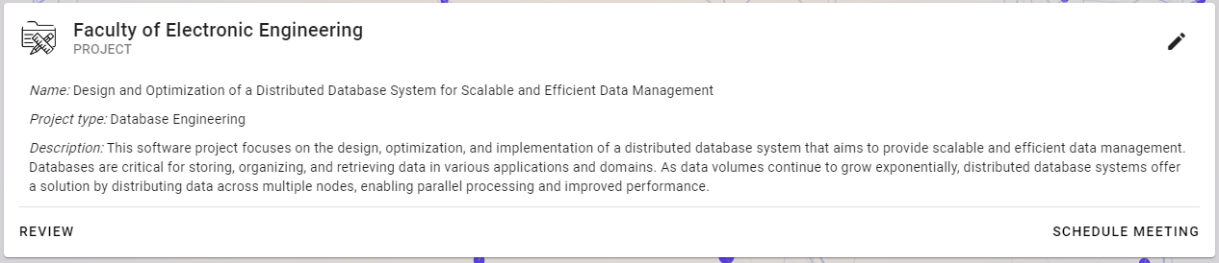

*Slika - Prikaz projekta pre ažuriranja*

Potrebno je da prođete kroz formu za ažuriranje projekta, izmenite ono što želite i kliknete **Save** na kraju. Ovime ćete uspešno ažurirati vaš oglas.

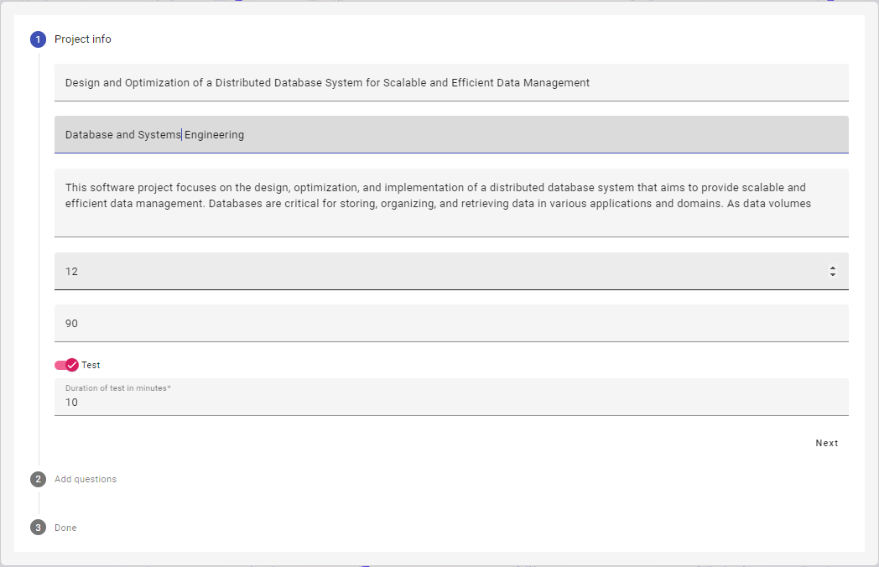

*Slika - Forma za ažuriranje projekta*

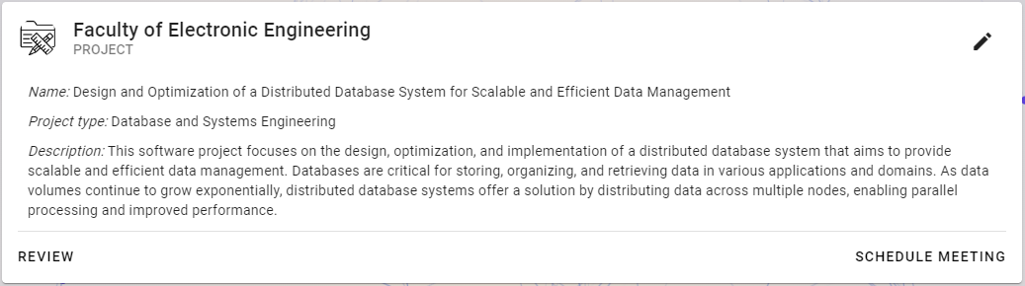

*Slika - Prikaz projekta nakon ažuriranja*

## Postavljanje oglasa za knjige

Kako bi postavili oglas za knjigu potrebno je popuniti sva polja forme prikazane na slici ispod i kliknuti na dugme “Save”. Ukoliko kliknete na dugme “Cancel” vratiće Vas na prethodnu stranicu i poništiti kreiranje oglasa za izradu knjige.

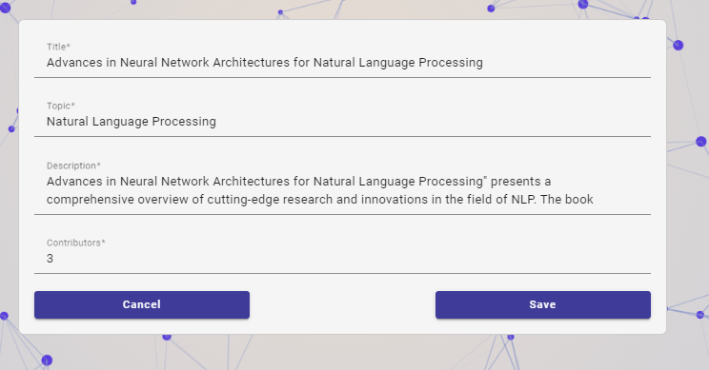

*Slika - Forma za kreiranje knjige*

Nakon toga oglas će biti prikazan na sledeći način:



*Slika - Kreirani oglas za knjigu*

### 7.2.1 Ažuriranje oglasa knjige

Ukoliko želite da ažurirate Vaš oglas, kliknite na olovku u gornjem desnom uglu na prikazu oglasa. Otvoriće Vam se stranica poput ove na slici ispod, gde možete menjati podatke. Klikom na dugme “Save” sačuvaćete izmene. Klikom na dugme “Cancel” izmene će biti obrisane i imaćete prethodnu verziju oglasa.

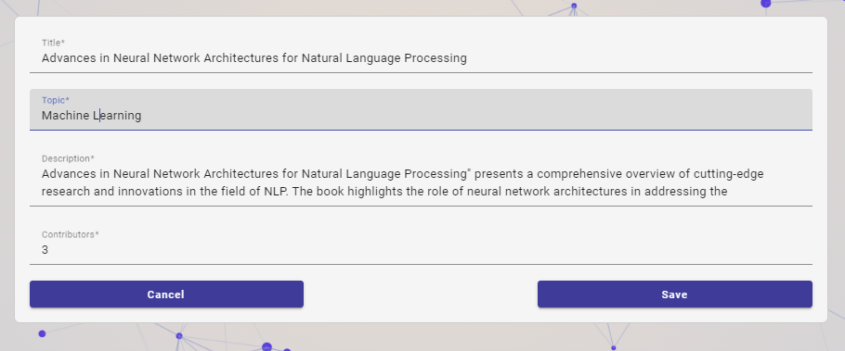

*Slika - Ažuriranje oglasa za knjigu*

Nakon izmene, dobićete obaveštenje o uspešnoj izmeni

## Postavljenje oglasa za radove

Kako bi postavili oglas za naučni rad potrebno je popuniti sva polja forme prikazane na slici ispod i kliknuti na dugme “Save”. Ukoliko kliknete na dugme “Cancel” vratiće Vas na prethodnu stranicu i poništiti kreiranje oglasa za izradu naučnog rada.

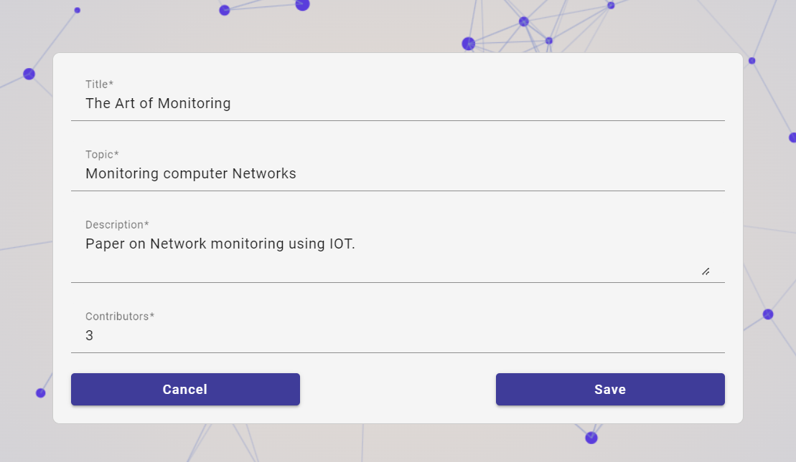

*Slika - Forma za kreiranje oglasa za naučni rad*

Nakon toga oglas će biti prikazan na sledeći način:

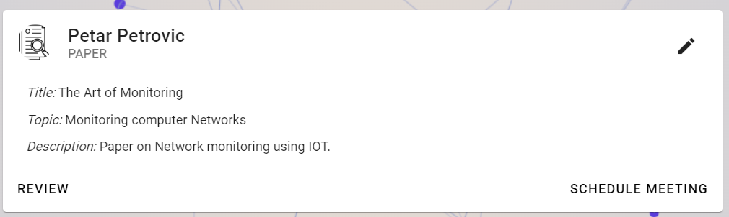

*Slika - Kreirani oglas za naučni rad*

### 7.3.1 Ažuriranje oglasa rada

Ukoliko želite da ažurirate Vaš oglas, kliknite na olovku u gornjem desnom uglu na prikazu oglasa. Otvoriće Vam se stranica poput ove na slici ispod, gde možete menjati podatke. Klikom na dugme “Save” sačuvaćete izmene. Klikom na dugme “Cancel” izmene će biti obrisane i imaćete prethodnu verziju oglasa.

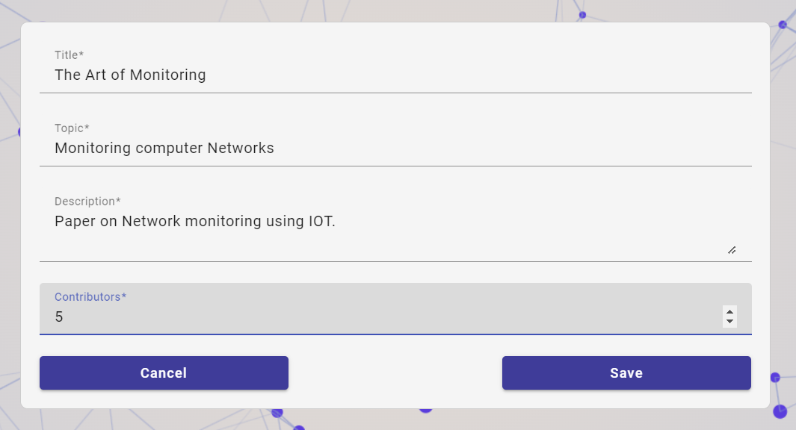

*Slika - Ažuriranje oglasa za naučni rad*

Nakon izmena, pojaviće Vam se obaveštenje o uspešnoj izmeni oglasa poput ovog na slici ispod:

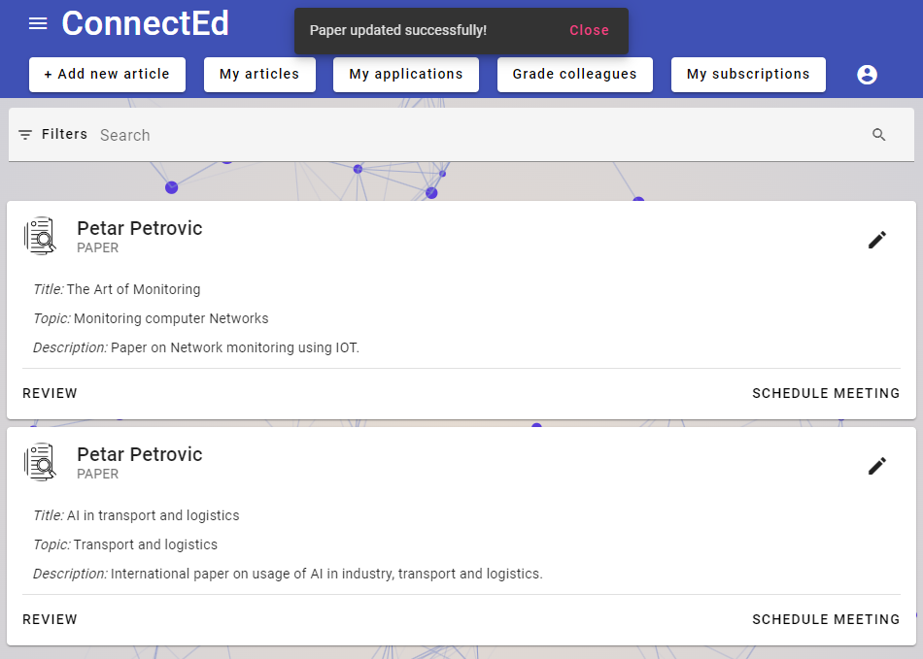

*Slika - Oglas uspešno izmenjen*

# Listanje svih oglasa i profila vlasnika

Klikom na ime vlasnika oglasa, bićete preusmereni na stranicu koja izgleda ovako:

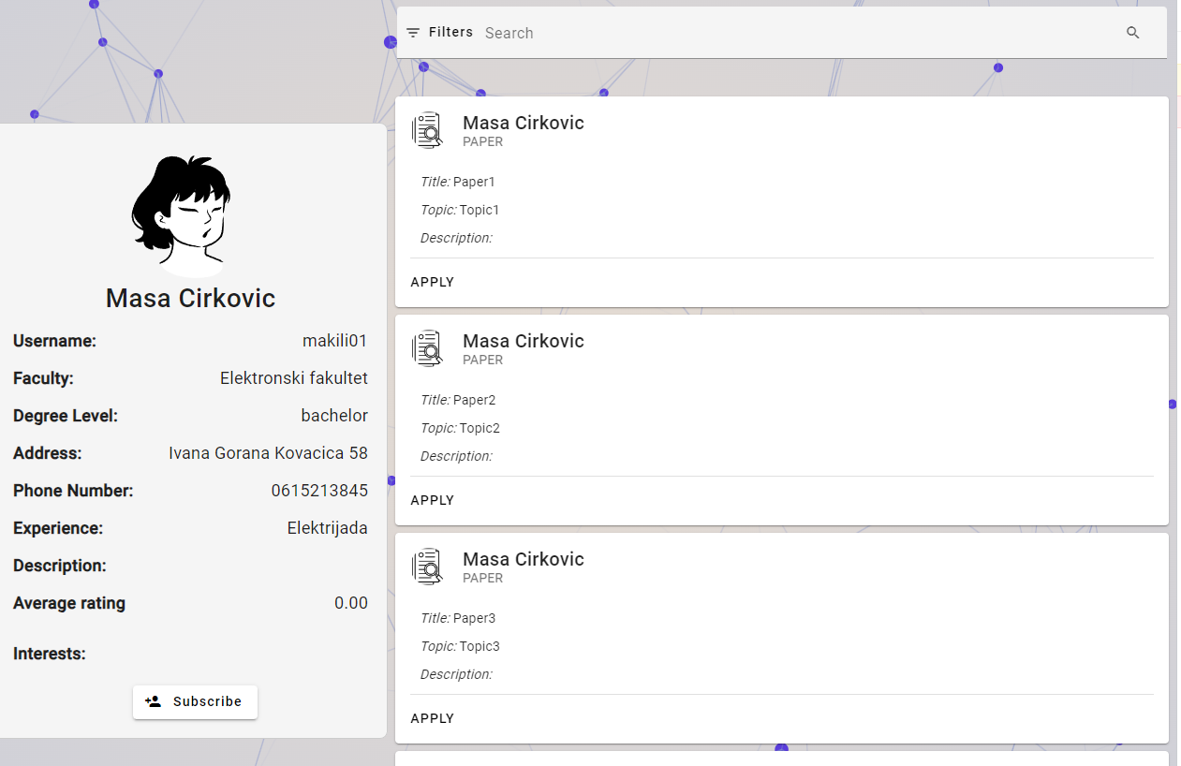

*Slika - Prikaz profila i svih njegovih oglasa*

Ovde imate više funkcionalnosti, možete listati oglase koje je osoba čiji profil gledate postavila, možete ih pretraživati, a možete i zapratiti ovog korisnika, kako biste dobijali mejlove o svakom oglasu koje korisnik postavi.

## 8.1 Praćenje profila vlasnika

Detaljnije o “Subscribe” funkcionalnosti možete naći u sekciji “Listanje svih profila” i zatim “Praćene profila vlasnika”

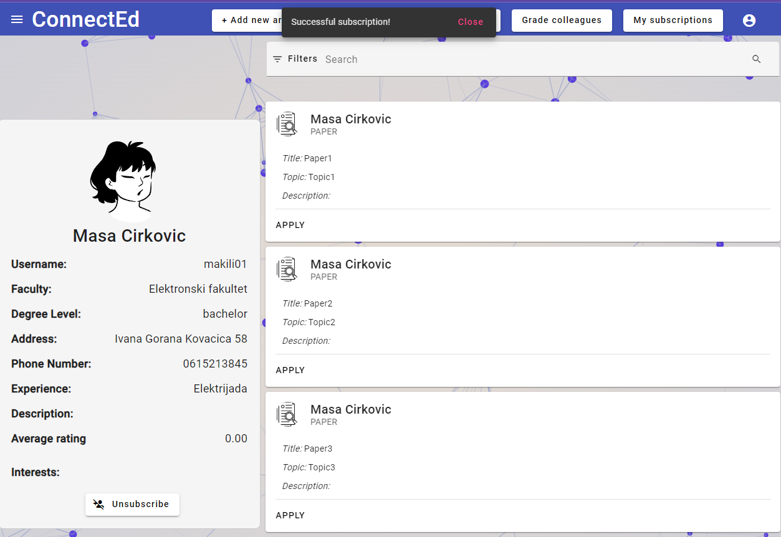

*Slika - Obaveštenje nakon subskripcije*

# Prijavljivanje na oglas

Možete se prijaviti na oglas klikom na dugme “Apply” koje se nalazi u donjem levom uglu prilaza oglasa (ukoliko niste vlasnik oglasa). Do oglasa možete doći kretanjem kroz aplikaciju. Ukoliko ste se već prijavili, nakon klika dobićete obaveštenje poput ovog prikazanog na slici ispod.

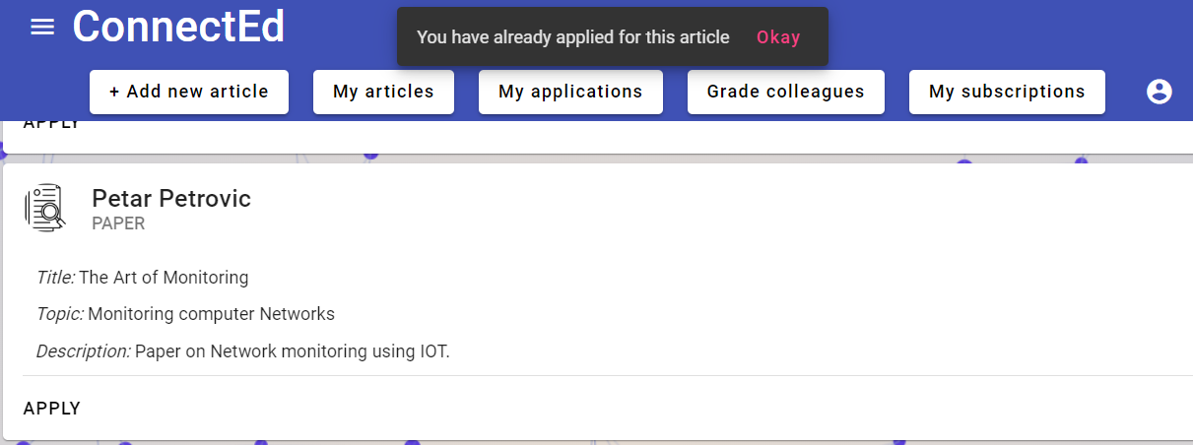

*Slika - Obaveštenje o već postojećoj prijavi*

## Prijavljivanje za projekat

Prijavljivanje na oglas kada je u pitanju projekat može se razlikovati od prijavljivanja za ostale vrste oglasa po tome da li ima ili nema testa. Ukoliko se prijavljujete na oglas koji ne poseduje test, prijava je ista kao i za ostaletipove oglasa, a ukoliko se prijavljujete za projekat koji ima test, pre prijave on će biti otvoren. Kada otvorite test, prikazaće se na način prikazan ispod.

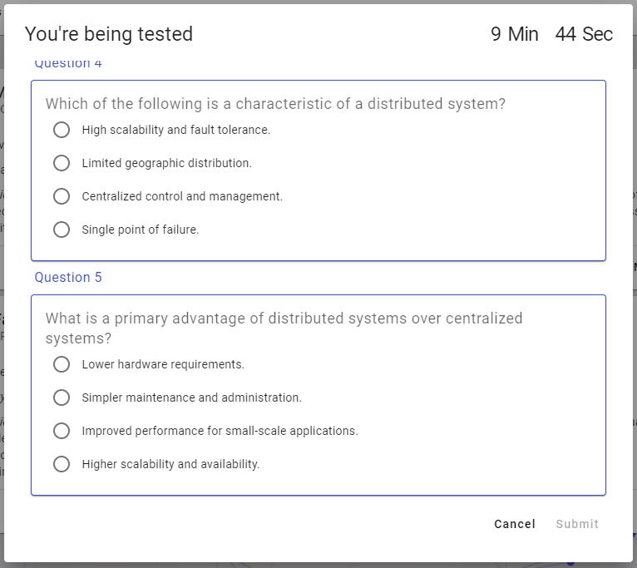

*Slika - Prikaz testa*

Nakon urađenog testa i klika na dugme “Submit”, ukoliko imate više od 50% tačnih odgovora, Vaša prijava na oglas će biti poslata. Ukoliko imate manje od 50% tačnih odgovora prikazaće se obaveštenje o tome da ste pali test.



*Slika - Test loše urađen*

Ukoliko Vam je isteklo vreme za izradu testa pre nego što ste kliknuli “Submit” pojaviće Vam se prozor koji će vas obavestiti o tome i Vaša prijava neće biti poslata. Preostalo vreme je prikazano u gornjem desnom uglu kako bi to imali u vidu u toku izrade testa.



*Slika - Vreme je isteklo*

## Obaveštenje o izmenjenom oglasu

Nakon što ste se prijavili za oglas, kada on bude izmenjen bićete obavešteni putem email-a, kao što je prikazano na slici ispod.

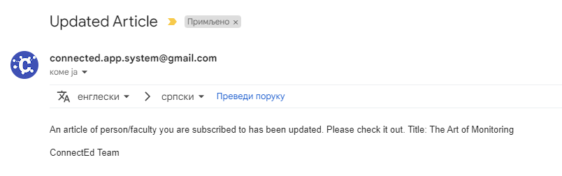

*Slika - Obaveštenje o izmenjenom oglasu*

# Zakazivanje sastanka

Kao autoru oglasa omogućeno Vam je zakazivanje sastanka povodom dogovora. To možete uraditi tako što ćete na navigaciji odabrati karticu “My articles”. Biće izlistani svi Vaši oglasi. Odabirom jednog i klikom na dugme “Schedule” u donjem desnom uglu otvoriće Vam se opcija za zakazivanje sastanka.

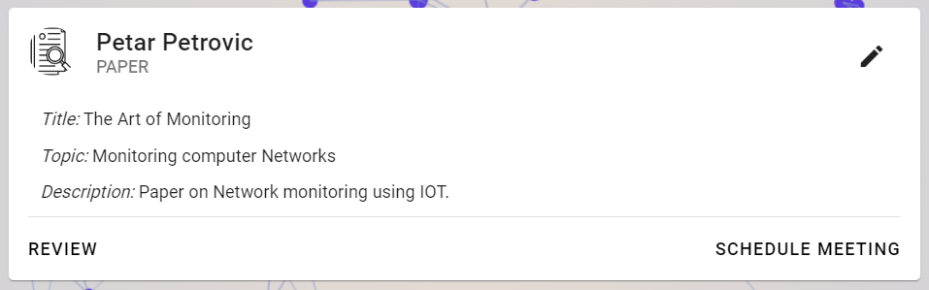

*Slika - Prikaz oglasa iz ugla vlasnika oglasa*

## 10.1 Pristup listi prijavljenih kandidata

Kada se otvori prozor za zakazivanje sastanka (prikazan na slici ispod) Vi, kao vlasnik oglasa, moći ćete da vidite listu prijavljenih kandidata. Kada kliknete na red u tabeli (ili strelicu na kraju svakog reda) u kome se nalzi kandidat, biće Vam vidljive detaljne informacije o kandidatu.

Kada nema prijavljenih kandidata, to će Vam biti prikazano kao na trećoj slici ispod.

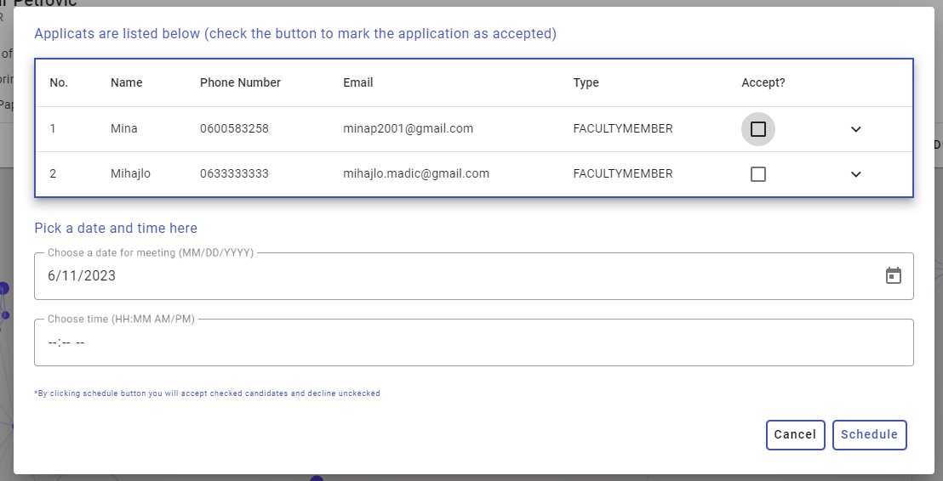

*Slika - Prikaz prijavljenih kandidata*

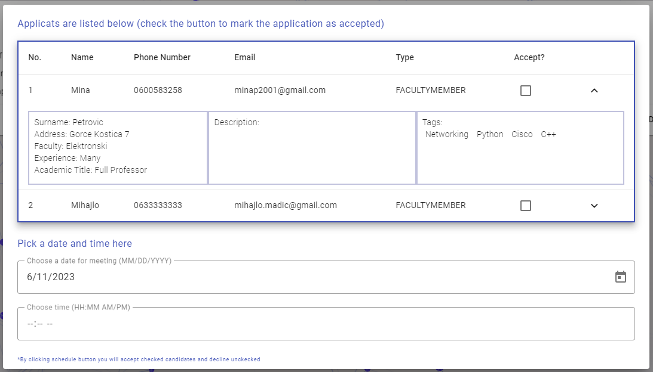

*Slika - Detaljan prikaz prijavljenih kandidata*

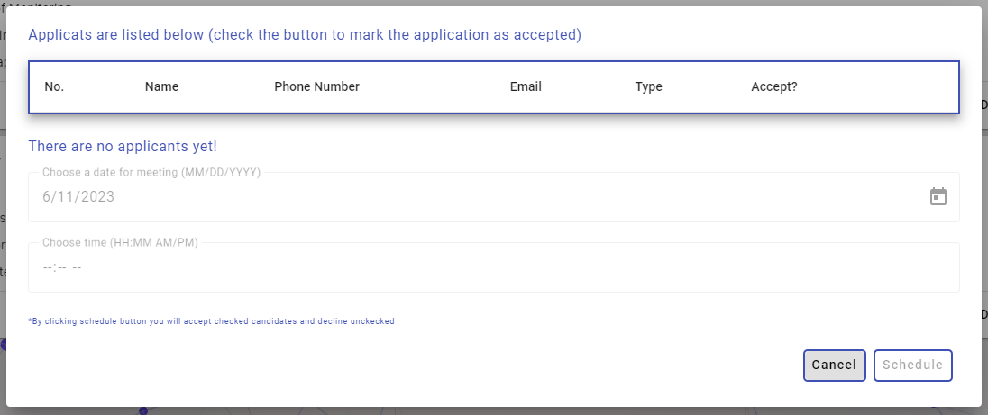

*Slika - Prikaz kada nema prijavljenih kandidata*

## 10.2 Prihvatanje ili odbijanje prijave

Klikom na dugme u koloni “Accept?” prihvatate prijavu kandidata, a ukoliko ostavite neselektovanog kandidata podrazumeva se da će on biti odbijen. Kandidat za prihvatanje (selektovan kandidat) izgleda poput ovog na slici ispod.

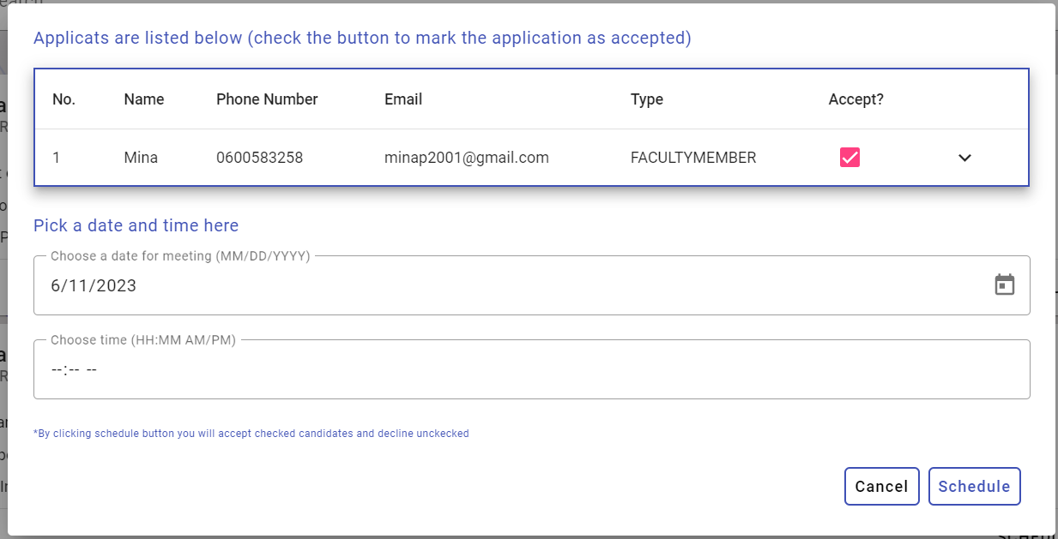

*Slika - Selektovan kandidat za prihvatanje prijave*

## 10.3 Notifikacija prihvaćenim korisnicima o inicijalnom vremenu za sastanak

Nakon selektovanja kandidata birate datum i vreme sastanka kako bi aplikanti mogli da planiraju svoje vreme. To radite u poljima ispod tabele. Kada nema prijavljenih kandidata ova opcija Vam je onemogućena, kao i dugme “Schedule”. Klikom na dugme “Schedule” selektovanim korisnicima će biti poslat email o tome da je njihova prijava prihvaćena. Email sadrži i datum i vreme sastanka.

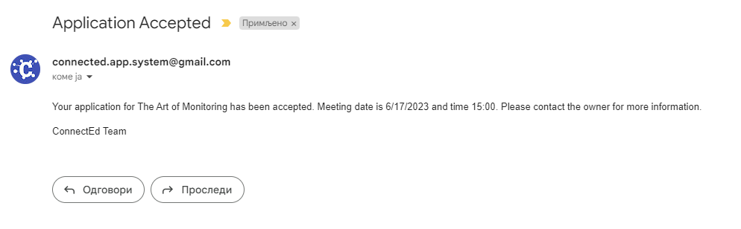

*Slika - Prihvaćena prijava*

## 10.4 Notifikacija odbijenim korisnicima o odbijenoj prijavi

Korisnicima koji nisu bili selektovani biće postal email o odbijenoj prijavi, poput ovog prikazanog na slici ispod.

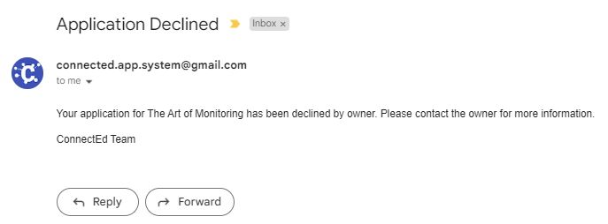

*Slika - Odbijena prijava*

# Revizija oglasa

Ukoliko želite da izvršite reviziju svog oglasa, klikom na dugme **Review**, koje se nalazi u donjem desnom uglu prikaza oglasa, otvoriće se dijalog za reviziju.

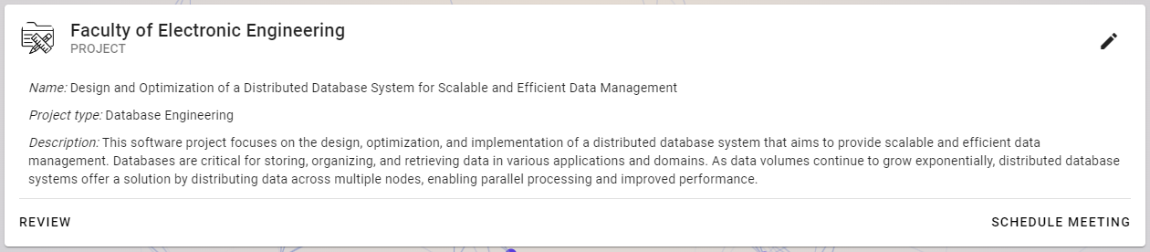

*Slika - Prikaz oglasa sa Review dugmetom*

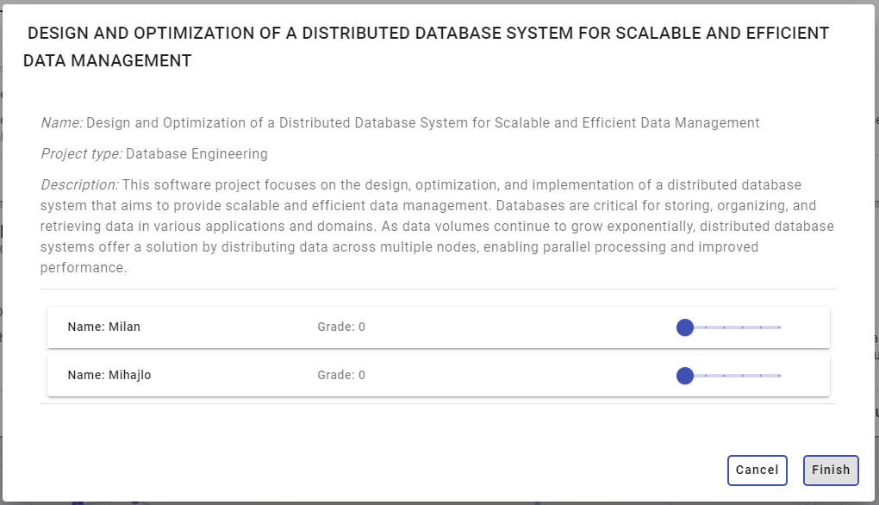

*Slika - Dijalog za reviziju*

## 11.1 Ocenjivanje učesnika

Ovu akciju možete vršiti samo nad svojim oglasima.

Nakon otvaranja dijaloga za reviziju, pomoću slajdera možete izvrišiti ocenjivanje svakog učesnika pojedinačno.

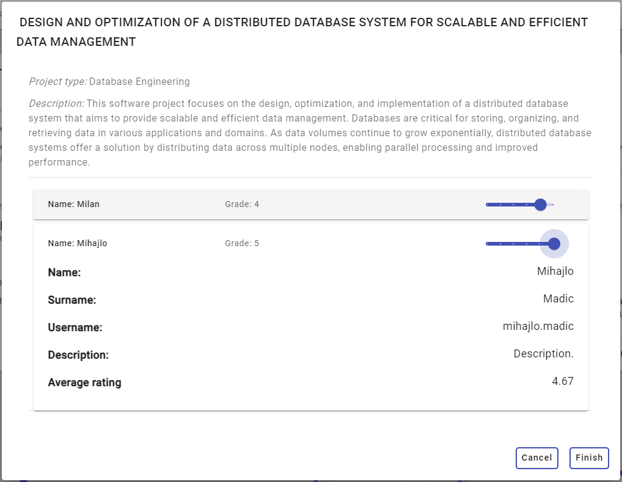

*Slika - Ocenjivanje pomoću slajdera*

Po završetku ocenjivanja svih učesnika, klikom na dugme **Finish**, oglas se zatvara i ažuriraju se rejtinzi odgovarajućih korisnika, na osnovu zadatih ocena.

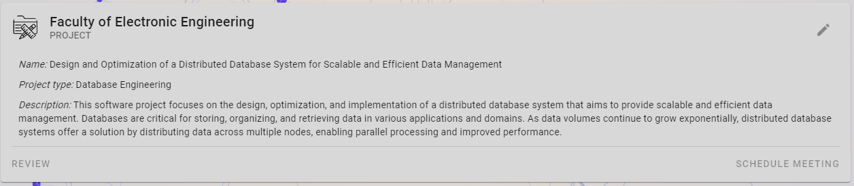

*Slika - Prikaz zatvorenog oglasa*

## 11.2 Ocenjivanje saradnika

Nakon što je vlasnik oglasa izvršio njegovu reviziju (čime je oglas zatvoren), oglas će se pojaviti na stranici **Grade colleagues** svih učesnika oglasa. Učesnici će zatim moći da ocene vlasnika i ostale učesnike. Klikom na dugme **Grade colleagues**, otvoriće se dijalog za ocenu saradnika, koji je identičan dijalogu za reviziju.

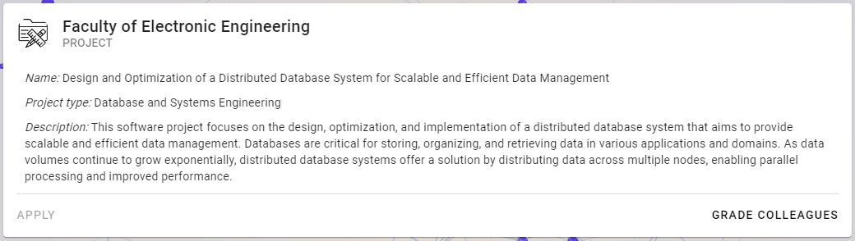

*Slika - Prikaz oglasa na stranici Grade colleagues*

## 11.3 Notifikacija učesnika i vlasnika o dobijenoj oceni

Nakon završene revizije oglasa i dodeljivanja ocena, učesnicima se automatski šalje obaveštenje putem email-a o dobijenoj oceni. Izgled email-a je zadat na slici ispod.

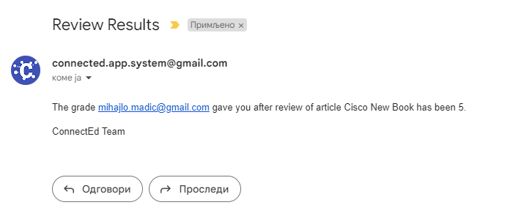

*Slika - Rezultati ocenjivanja*

# Listanje svih profila

Klikom na opciju “Explore profiles” iz side nav bar-a, bićete odvedeni na stranicu koja izlistava sve profile koji su dostupni u bazi.

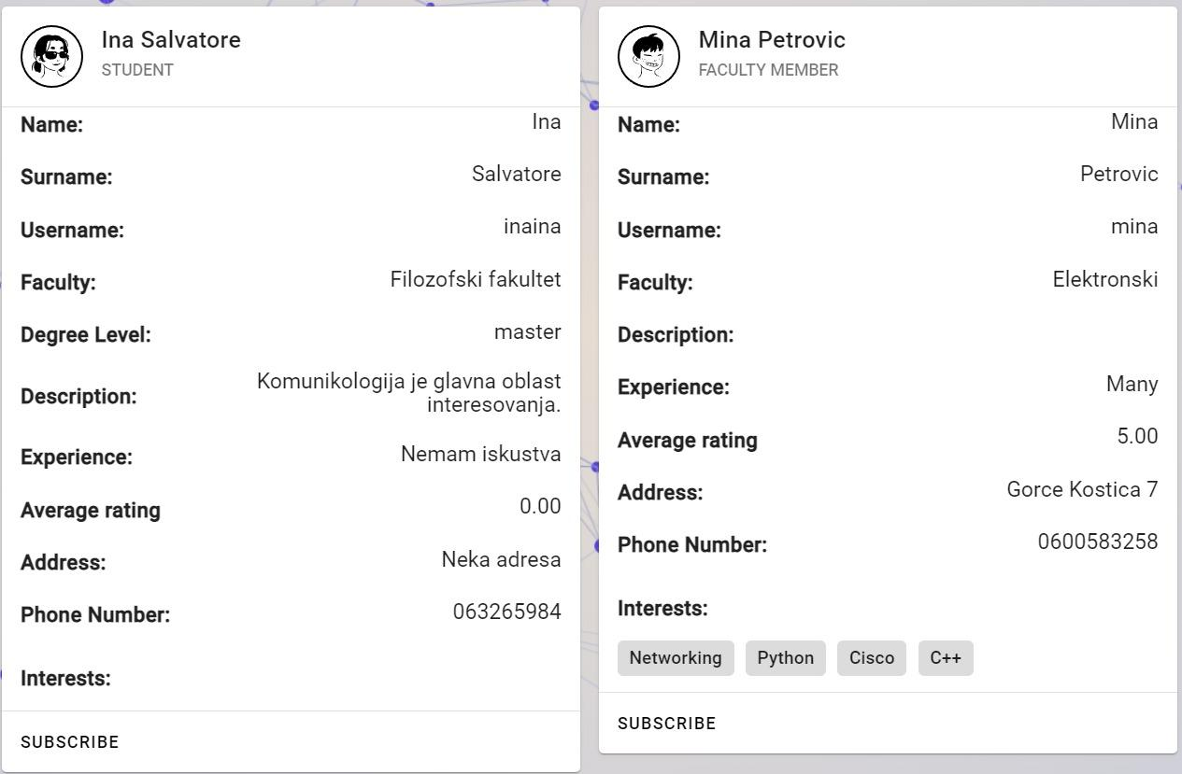

*Slika - Prikaz izlistanih profila korisnika 1*

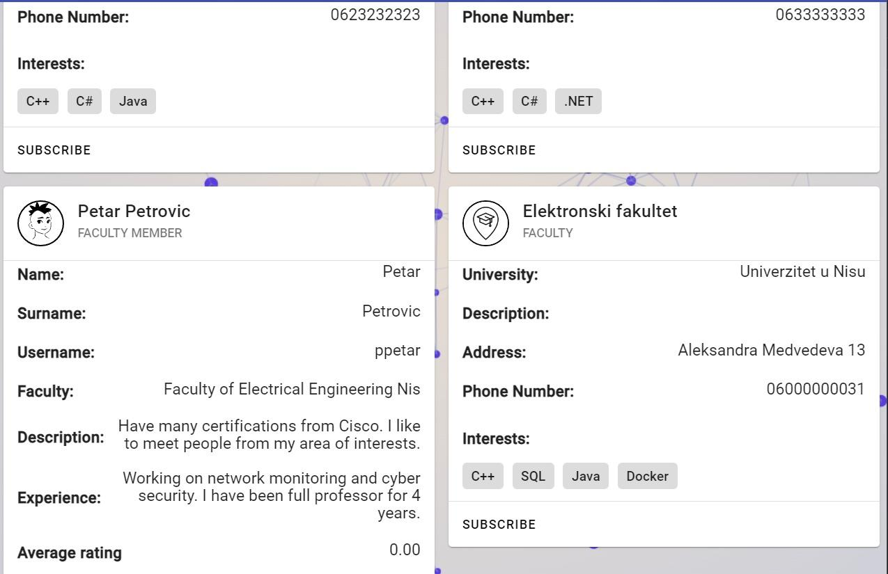

*Slika - Prikaz izlistanih profila korisnika 2*

## 12.1 Praćenje profila vlasnika

Ovde imate mogućnost da korisnike zapratite, odnosno da budete obaveštavani o tome kada korisnici koje pratite postave novi oglas.

Klikom na “Subscribe” dobijate obaveštenje o uspešnoj subskripciji:

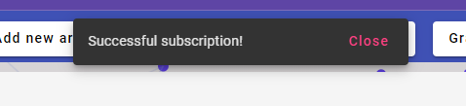

*Slika - Uspesna subskripcija*

Nakon toga sve oglase korisnika koje pratite možete videti klikom na “My subscriptions”

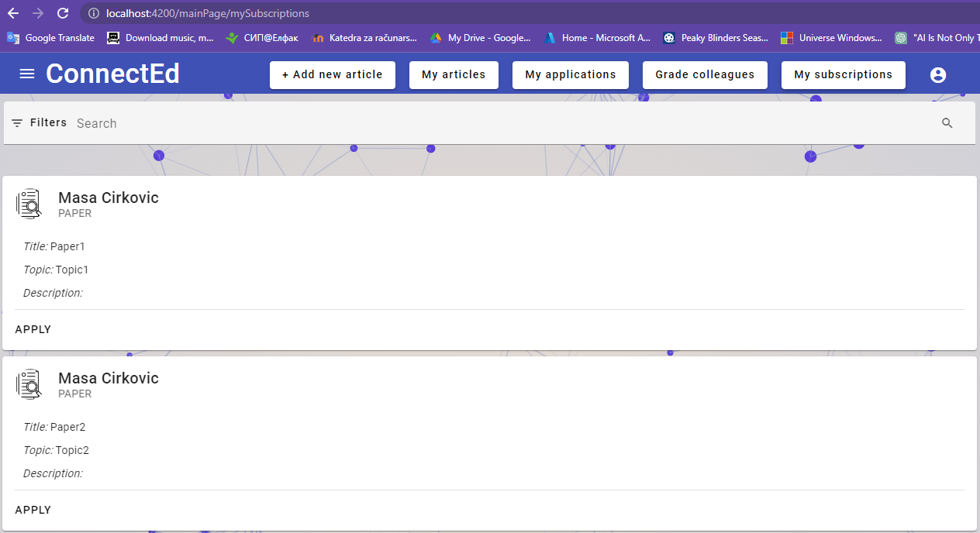

*Slika - Prikaz My subscriptions stranice*

Nakon što neko od korisnika koje pratite doda oglas, dobićete mejl ovog tipa:

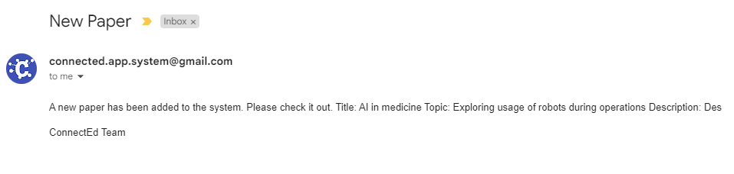

*Slika - Notifikacija dodat novi oglas od strane osobe na čiji ste profil pretlplaćeni*

**

***Stay Connected!***

*M-Coders*